ESTUDO DA SAZONALIDADE NA DETECÇÃO DE DESMATAMENTOS EM DIFERENTES FISIONOMIAS NO ESTADO DE MINAS GERAIS

Inácio Thomaz Bueno⁽¹⁾; Fausto Weimar Acerbi Júnior⁽²⁾; Allan Arantes Pereira⁽³⁾; Marcelo Dias Teixeira⁽⁴⁾; Márcia Michele de Souza Perdigão⁽⁵⁾; Julia Fonseca Ferreira^{(6);} Julia Salgado Zucal⁽⁷⁾; Tamara Azevedo Resende⁽⁸⁾

⁽¹⁾ Graduando em Engenharia Florestal; Laboratório de Estudos e Projetos em Manejo Florestal (LEMAF); Departamento de Ciências Florestais; Universidade Federal de Lavras; Lavras, Minas Gerais; inaciotbueno@gmail.com; ⁽²⁾Doutorando em Engenharia Florestal; LEMAF; Departamento de Ciências Florestais; Universidade Federal de Lavras; Lavras, Minas Gerais; fausto@dcf.ufla.br; ⁽³⁾Doutorando em Engenharia Florestal; LEMAF; Departamento de Ciências Florestais; Universidade Federal de Lavras; Lavras, Minas Gerais; allan.pereira@ifsuldeminas.edu.br; ⁽⁴⁾Mestrando em Tecnologias e Inovações Ambientais; LEMAF; Departamento de Ciências Florestais; Universidade Federal de Lavras; Lavras, Minas Gerais; mxdxtx@yahoo.com.br; ⁽⁵⁾Graduanda em Biologia; LEMAF; Departamento de Ciências Florestais; Universidade Federal de Lavras; Lavras, Minas Gerais; marcia_michele@yahoo.com.br; ⁽⁶⁾Graduanda em Engenharia Florestal; LEMAF; Departamento de Ciências Florestais; Universidade Federal de Lavras; Lavras, Minas Gerais; julia.fonseca9@hotmail.com; ⁽⁷⁾ Graduanda em Engenharia Florestal; LEMAF; Departamento de Ciências Florestais; Universidade Federal de Lavras; Lavras, Minas Gerais; juliazucal@hotmail.com; ⁽⁸⁾ Graduanda em Engenharia Florestal; LEMAF; Departamento de Ciências Florestais; Universidade Federal de Lavras; Lavras, Minas Gerais; tamara.resende@hotmail.com

RESUMO – A detecção de mudanças na cobertura do solo é de essencial importância para diversos tipos de estudos. Porém, ao se detectar mudanças antrópicas em ambientes com alta sazonalidade, estas são facilmente aderidas com a deciduidade da vegetação. No presente estudo foi analizado o comportamento de desmatamentos em duas áreas com regimes sazonais diferentes, entre duas datas do ano, sendo a primeira em estação chuvosa e a segunda em estação seca. Através do índice de vegetação normalizado, o NDVI, foram plotados os valores de numeros digitais dos pixels, analizando as áreas de mudança da vegetação nativa com o restante da área. Os resultados apresentaram alta homogeneidade dos valores dos pixels de desmatamentos com o restante da vegetação em áreas sazonais ao longo do ano, e que o mesmo não se aplica em áreas com regimes pluviométricos estáveis. Assim, mostrou-se notória a dificuldade de detecção de mudanças na cobertura do solo em áreas com alta sazonalidade e a necessidade de um método que consiga captar a diferença entre essas dinâmicas da vegetação.

Palavras-chave: Detecção de mudanças. NDVI. Sazonalidade. Sensoriamento Remoto.

Introdução
A sazonalidade da vegetação é uma das principais barreiras quando se pretende automatizar a detecção de atividades antrópicas em uma paisagem. Isso ocorre, pelo fato da queda das folhas mostrar similaridade com a antropização da vegetação, quando esta é observada em diferentes períodos através de imagens de satélite, pois a folha constitui o principal elemento quando se considera o processo de interação entre radiação eletromagnética e a vegetação . Índices de vegetação, que são combinações de dois ou mais comprimentos de onda designados para realçar alguma propriedade da vegetação, são comumente utilizados para avaliar aspectos sazonais de fitofisionomias de biomas distintos em estudos regionais e globais .
Entende-se por fenologia como sendo o estudo das variações periódicas no ciclo de vida das populações, resultantes da pressão seletiva gerada pelas condições ambientais , sendo desta forma, amplamente influenciada pela sazonalidade do ambiente. A deciduidade da fenologia foliar representa a queda total das folhas ou de parte delas, devido à forte estacionalidade da pluviosidade anual, onde afirmam que o sensoriamento remoto é uma tecnologia que pode dar grandes subsídios a esse tipo de análise por meio da interação da energia eletromagnética com a planta, que esta relacionada, sobretudo com fatores bioquímicos e biofísicos do dossel, com diversidade de espécies e com os componentes sazonais, responsáveis por grandes variações na cobertura vegetal.
Vários são os fatores que influenciam na perda da vegetação nativa ao longo do território nacional. A crescente demanda de recursos naturais provenientes da floresta, juntamente com a agropecuária, a necessidade de uso da terra para outros fins, e a dificuldade de fiscalização de atividades antrópicas em vastas áreas, podem ser considerados como causadores de desmatamentos.
O objetivo desse estudo foi analisar o comportamento espectral da vegetação nativa em comparação ao comportamento espectral das áreas desmatadas considerando duas fisionomias no Estado de Minas Gerais, uma com baixa mudança sazonal, e outra com alta.

Área de Estudo
A área de estudo selecionada, esta divida em duas diferentes regiões do Estado de Minas Gerais, no intuito de se buscar uma maior amplitude sazonal e heterogeneidade da vegetação.
A primeira região se encontra entre os municípios de São Romão e Santa Fé de Minas, situada no norte do Estado de Minas Gerais. A área, segundo , representa uma vegetação nativa típica de Cerrado, contendo também fragmentos de Floresta Estacional Semidecidual e Campo Cerrado, seu clima é típico de um clima temperado de savana (Aw) com alta sazonalidade . Já a segunda região esta localizada entre os municípios de Itamonte e Bocaina de Minas, Minas Gerais, com padrões de vegetação nativa compreendidos por Floresta Ombrófila e Floresta Estacional Semidecidual, representada por um clima temperado úmido (Cwa). Ambas as regiões compreendem uma área aproximada de 1.185,00 hectares (Figura 1).
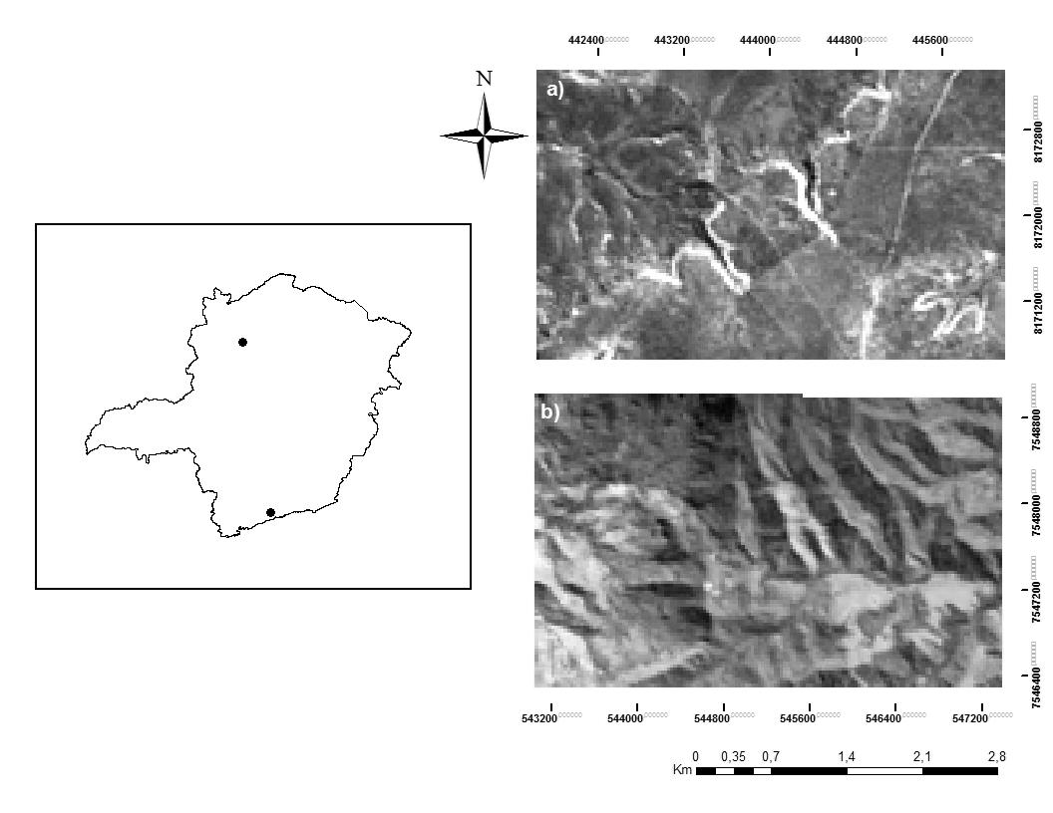
Figura 1: áreas de estudo no Estado de Minas Gerais, sendo a) região 1 no norte do Estado representando a área com alta sazonalidade; e b) região 2 localizada no sul do Estado de baixa sazonalidade, com suas devidas localização no Estado de Minas Gerais.

Material e Métodos
No estudo foram usadas imagens do satélite Landsat 5 TM com resolução espacial de 30 metros e temporal de 16 dias, adquiridas gratuitamente através da base de dados do United States Geological Survey (USGS). O estudo utilizou duas imagens para cada região, sendo uma no mês de maio, que apresentou uma estação chuvosa, e a outra no mês de outubro, que apresentou uma estação seca, compreendendo a órbita 219, ponto 71 para a primeira região e órbita 218, ponto 75 para a segunda (Tabela 1). A seleção das imagens foi baseda na qualidade do produto e ausência de nuvens na data de passagem. As imagens provenientes da base de dados Landsat surface reflectance, adquiridas para o estudo, possuem o benefício de já estarem projetadas, não sendo necessário fazer um pré-processamento para a correção de erros geométricos e de espalhamento atmosférico. A projeção utilizada no estudo foi a UTM (Universal Transversa de Mercator) zona 23 sul, com datum WGS-84.

Tabela 1: Cenas Landsat 5 TM utilizadas no estudo
Cena 219/71 |  | Cena 218/75
Chuva | Seca | Chuva | Seca
04/05/2010 | 11/10/2010 | 13/05/2010 | 20/10/2010

O NDVI (Normalized Difference Vegetation Index) foi calculado nas imagens de ambas as datas, por apresentar grande resposta em ressaltar a vegetação. Sua metodologia consiste em uma razão de bandas dos valores de reflectância do infravermelho próximo e do vermelho, para um intervalo de -1 a 1 . Seu cálculo é dado pela equação: (Equação 1)

Equação 1:
NDVI = (NIR-R) / (NIR+R)
Onde,
NIR: valor da reflectância na banda do infravermelho próximo
R: valor da reflectância na banda do vermelho (luz visível)

Para a detecção dos desmatamentos em cada região, foi calculada uma diferença entre o NDVI de ambas as datas, para que se destacassem áreas que apresentaram diferenças entre os valores dos pixels. Assim, foram delineadas regiões de interesse (ROI), nas imagens NDVI diferença, compreendendo cada desmatamento através de uma detecção visual e manual, além de uma checagem pós-detecção com o auxílio de uma imagem de alta resolução espacial (Figura 2). Na checagem e validação dos polígonos de desmatamentos, o conhecimento do interprete é de fundamental importância, para que áreas sazonais de vegetação não sejam aderidas na classe de desmatamentos.
No índice NDVI, áreas vegetadas apresentam valores mais próximos de 1, com pixels de maior brilho, já áreas sem vegetação apresentam valores próximo a -1 com pixels de tons mais escuros. Sendo assim, os desmatamentos detectados apresentam valores altos de NDVI na primeira imagem, e valores baixos na segunda imagem. A partir dessa lógica, esses valores foram plotados em um eixo cartesiano, e os pixels representados pelas regiões de interesse foram destacados, onde foi possível visualizar o agrupamento dos valores de pixels para os desmatamentos em relação ao restante da região.
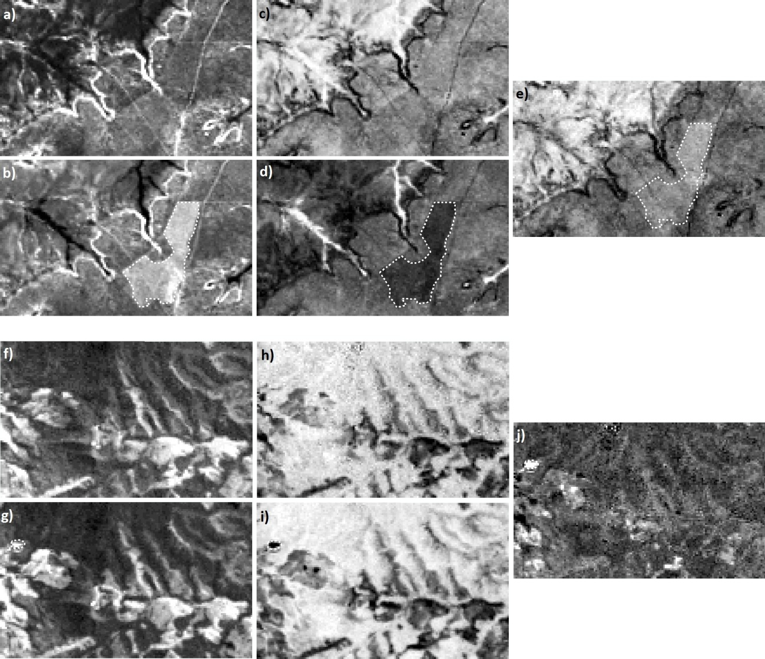
Figura 2: Visualização de desmatamentos e sazonalidade nas áreas de estudo. Composição cor verdadeira RBG 321 para a primeira e segunda data, sendo ‘a’ e ‘b’ para a região 1, e ‘f’ e ‘g’ para a região 2. Cálculo de NDVI das respectivas regiões e datas representado em ‘c’ e ‘d’ para a região 1, e ‘h’ e ‘j’ para a região 2. Diferença de NDVI e delinamento dos desmatamentos entre as datas na região 1 em ‘e’, e em ‘j’ na região 2.

Resultados e Discussão
Os gráficos de dispersão gerados mostram a heterogeneidade de pixels de desmatamentos em áreas de vegetação nativa na região sul do Estado, onde há baixos índices de sazonalidade. Os valores de NDVI na vegetação nativa não alteraram entre as datas, já os desmatamentos apresentam um decréscimo de brilho significativo.
Para a região norte do Estado, os valores de NDVI dos desmatamentos se mostraram similares aos valores de vegetação do restante da imagem, devido à alta sazonalidade que essa região apresentou no período de estudo. A deciduidade em áreas com alto índice de vegetação, como florestas semideciduais mostrou uma diferença de NDVI maior que em áreas desmatadas com baixos índices de vegetação, como desmatamentos no Cerrado. Ainda assim, fragmentos de Cerrado que não sofreram antropização, mostraram valores de perda de NDVI similares às áreas desmatadas de Cerrado, mostrando uma grande homogeneidade nos valores do índice de vegetação apresentados no gráfico (Figura 3).

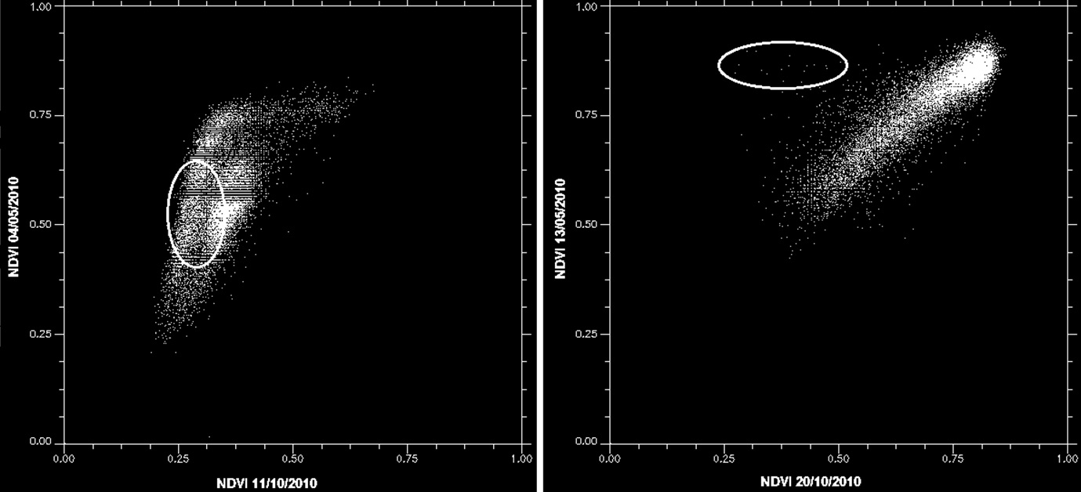
Figura 3: Valores de NDVI plotados em um gráfico de dispersão, destacando os pixels de desmatamentos na região 1 a esquerda, e região 2 a direita.

Essa similaridade entre deciduidade e antropização no índice normalizado de diferença de vegetação (NDVI), se deve pelo fato da alta reflectância de radiação da vegetação na faixa do infravermelho, na qual se baseia a razão de bandas do índice, ser responsável pelas folhas, sendo que, uma vez suprimidas pela fenologia da espécie, implica diretamente na reflectância de radiação solar, onde se torna plausível sua similaridade com ações antrópicas na vegetação, como desmatamentos e queimadas.

Conclusões
A detecção dos desmatamentos da vegetação nativa em áreas com alta sazonalidade é de alto grau de dificuldade quando comparado às áreas onde não ocorre deciduidade das folhas. Isso se deve ao fato de que os valores de NDVI, para duas datas diferentes, apresentaram grande variação mesmo em áreas não desmatadas devido a sazonalidade.
Assim, fica notória a necessidade de um método que mostre eficiência na detecção automática de antropização e que não seja afetado pela sazonalidade do ambiente, pois este é um fenômeno que afeta diretamente a fenologia da vegetação a que nele esta envolvida.

Referências Bibliográficas
DE CARVALHO, L. Inventário florestal de Minas Gerais: monitoramento da flora nativa: 2005-2007. UFLA, 2008. ISBN 8587692615.

FRANCA, H.; SETZER, A. AVHRR temporal analysis of a savanna site in Brazil. International Journal of Remote Sensing, v. 19, n. 16, p. 3127-3140, 1998.

HERMUCHE, P. M.; FELFILI, J. M. Relação entre NDVI e florística em fragmentos de Floresta Estacional Decidual no Vale do Paranã, Goiás. Ciência Florestal, v. 21, n. 1, p. 41-52, 2011.

LIETH, H.; SCHULTZ, G. Contributions from biometeorological workshops focusing on seasonality. Journal of biogeography, 1976.
PEEL, M. C.; FINLAYSON, B. L.; MCMAHON, T. A. Updated world map of the Köppen-Geiger climate classification. Hydrology & Earth System Sciences Discussions, v. 4, n. 2, 2007.

PONZONI, F. J.; SHIMABUKURO, Y. E. Sensoriamento remoto no estudo da vegetação. Parêntese, 2007. ISBN 8560507027.

ROUSE JR, J. et al. Monitoring vegetation systems in the Great Plains with ERTS. NASA special publication, v. 351, p. 309, 1974.

